**令和６年４月１日から不燃ごみの分別の一部が変わりました**

**①「有害ごみ」の分別収集が始まりました**

「有害ごみ」とは、ごみ処理中に火災の原因となる危険な不燃ごみのことです。安全に運搬・処理をするため分別収集を開始しました。

毎月１回収集しています。

**②「乾電池等」の電池の種類と収集回数が増えました**

これまでごみステーションに出すことができなかった充電式電池とボタン電池を、「乾電池等」の収集に出すことができるようになりました。

また、「乾電池等」の収集日が毎月１回に変わりました。

**乾電池等（第　・　曜日収集）**

**有害ごみ（第　・　曜日収集）**

**【ライター】 　【スプレー缶・カセットボンベ類】**

**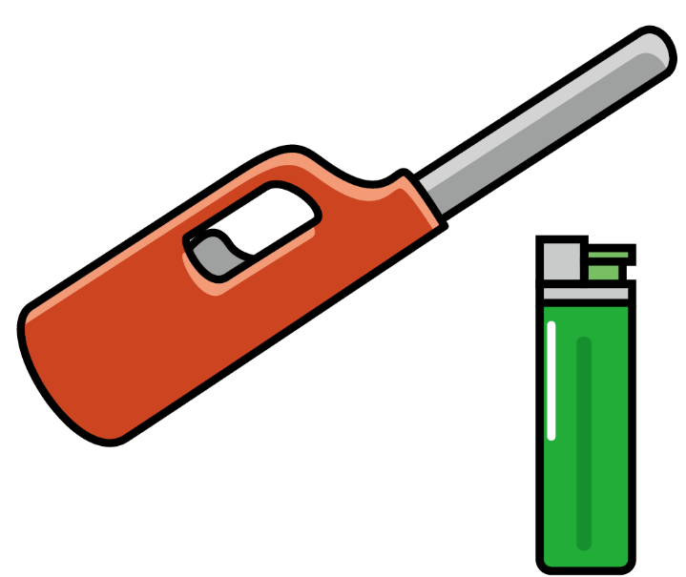　　　　　　　　　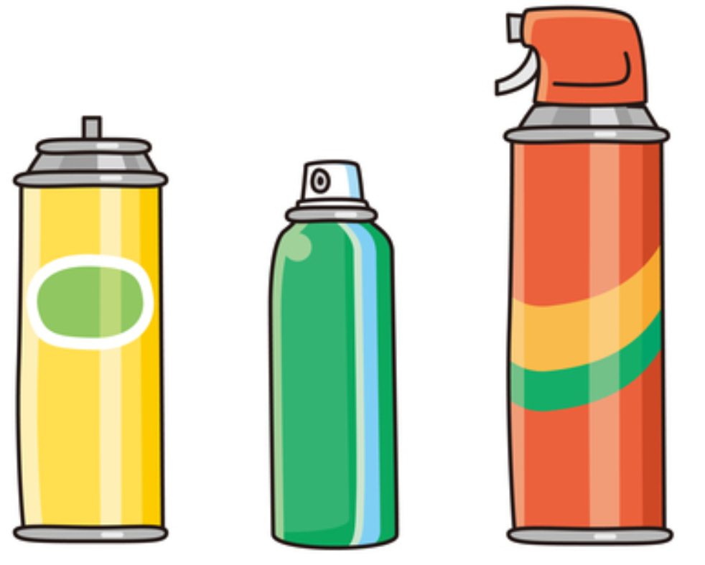**

**【充電式電池一体型製品】**※充電式電池が取り外せないもの

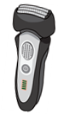　　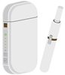　 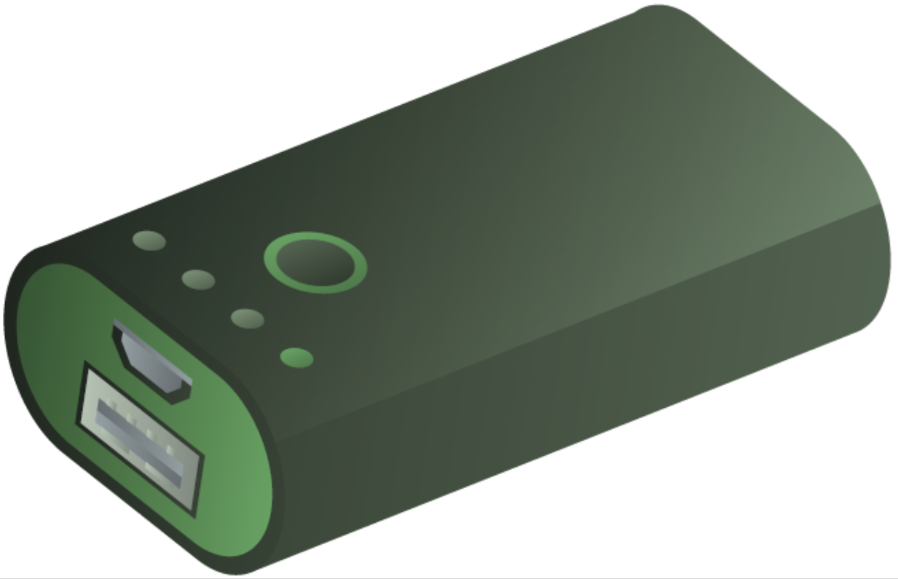





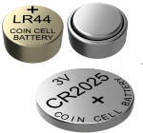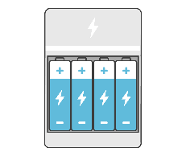

乾電池、

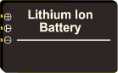

ボタン電池

充電式電池

蛍光管　　　　　水銀使用製品

例

【出し方】

●発熱や発火を防ぐため、すべての電池に対して（＋）（－）の両極にテープを貼って絶縁処理をしてください。使用するテープは、セロハンテープ、ガムテープ、ビニールテープなど種類は問いません。

●乾電池、充電式電池、ボタン電池は、分けずに

まとめて透明（半透明）の袋に入れて出すことが

できます。

●充電式電池とはリチウムイオン電池、

ニカド電池、ニッケル水素電池など

右記のリサイクルマークがある充電

して繰り返し使える電池のことです。

電子タバコ

ゲーム機

シェーバー

モバイルバッテリー

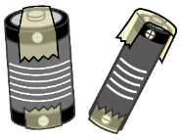

【出し方】

●ライターやスプレー缶・カセットボンベ類は必ず中身を空にしてください。ガスが出なくなるまで押し続け、液体など中身が残っているときは、紙や布に浸み込ませてください。スプレー缶・カセットボンベ類は穴を開ける必要はありません。（開けても良いです）

●ガスや液体など中身が残っているものはごみステーションには出せません。鳥取県東部環境クリーンセンターへ直接持ち込んでください。（有料：10㎏ごとに390円）

●ごみステーションの収集容器に直接入れてください。

袋には入れないでください。

●小型破砕ごみに出されても収集しません。

●ボタン電池など電池が取り外せない不燃ごみも有害ごみです。

※50㎝以上の製品は大型ごみ。幼児用の照明付の靴は可燃ごみ。

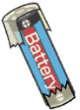

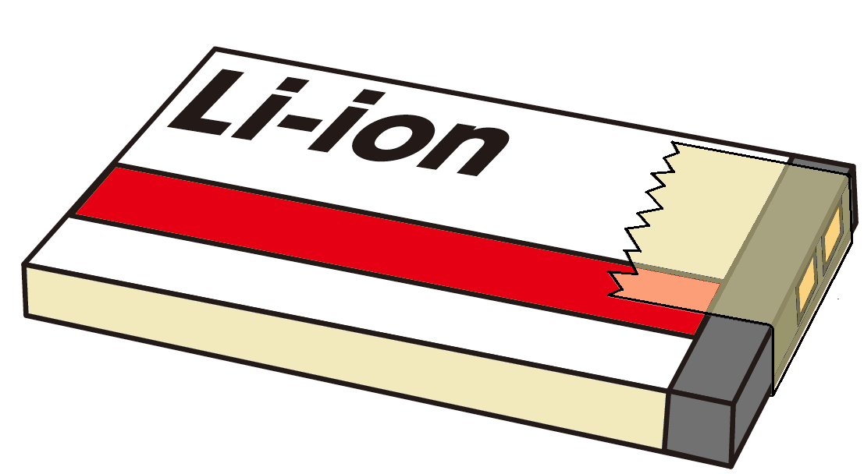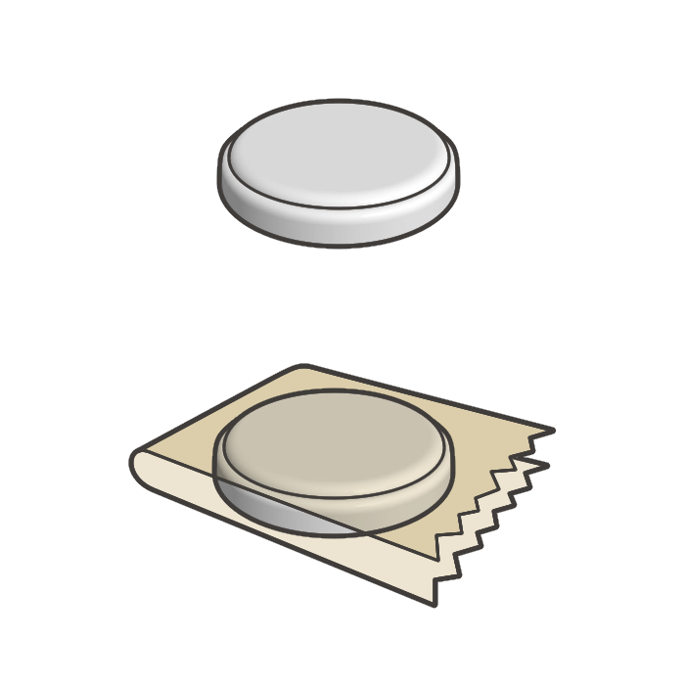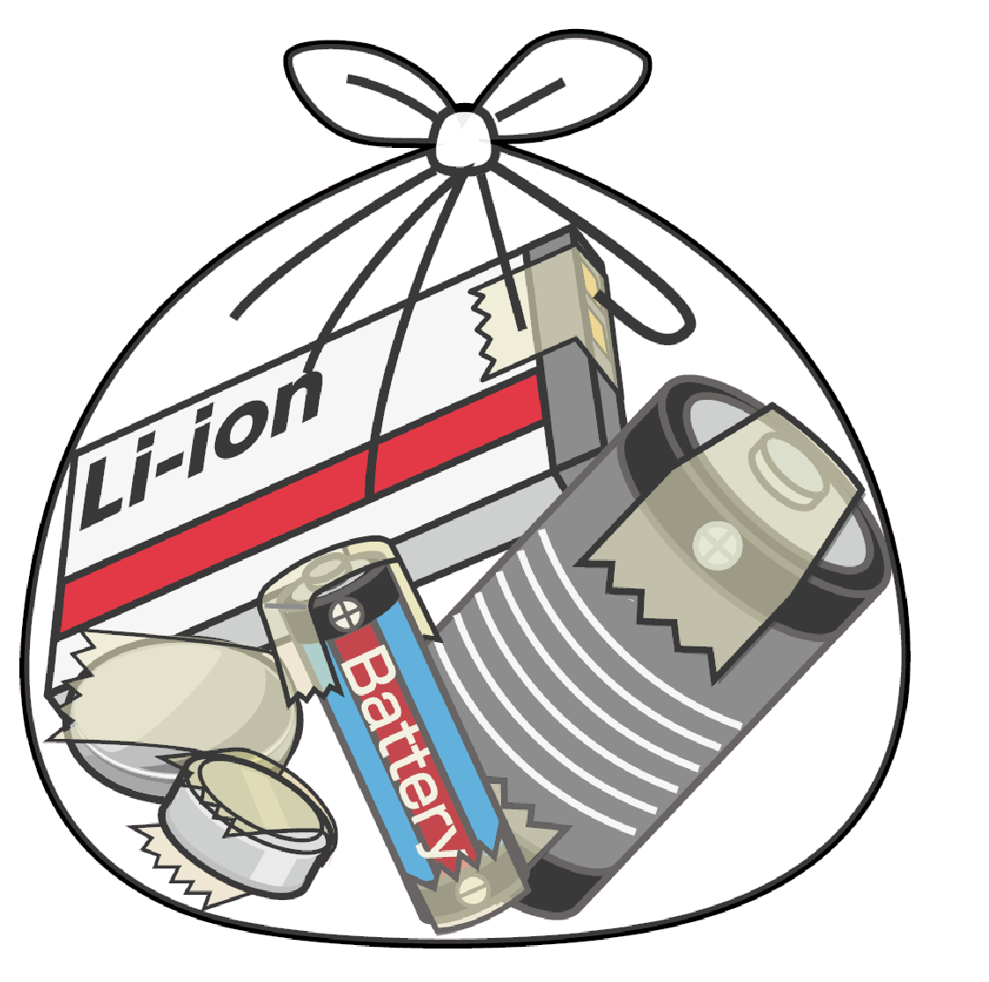

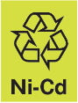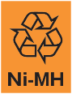

ニッケル

水素電池

ニカド電池

リチウム

イオン電池

**◆充電式電池が取り外せる構造の製品について**

【出し方】

取り外した充電式電池は「乾電池等」に出してください。

充電式電池を取り外した製品本体は小型破砕ごみに出してください。

※50㎝以上の製品は大型ごみです。

**◆よくある質問**

Ｑ.１　スプレー缶・カセットボンベ類は穴を開けたら小型破砕ごみに出しても良い？

Ａ.穴を開ける・開けないにかかわらず、スプレー缶・カセットボンベ類は有害ごみの対象品目ですので有害ごみに出してください。

Ｑ.２　電池の絶縁処理（両極にテープを貼ること）はなぜ必要？

　Ａ.収集時や処理施設で、（＋）と（－）が接触し電流が流れ、発熱や発火することを防ぐためです。テープで電極部分を覆うことで直接触れ合うことを防ぎます。必ず絶縁処理をしていただくようご協力をお願いします。

Ｑ.３　有害ごみと乾電池等は同じ日になっているが、同じ収集容器に出してもよい？

Ａ.同じ日でもごみの分類が違いますので、分けて出してください。有害ごみは収集容器に入れ、乾電池等はこれまでの出し方と同じで良いですが、空いている容器を使用していただいてもかまいません。

Ｑ.４　新しい有害ごみ用の収集容器はもらえる？

　Ａ.容器を使う小型破砕ごみ、資源ごみ（ビン・缶）の日と別の曜日になっていますので、空いている容器を使いまわしていただくようお願いします。

Ｑ.５　祝日の場合は収集する？

Ａ.祝日は有害ごみと乾電池等は収集しません。振替日を設けています。令和６年度は同じ週の水曜日に振替となります。

※振替日はごみの収集計画表【乾電池等・有害ごみ収集日一覧表（鳥取地域版）】を確認してください。

充電式電池（バッテリー）は

乾電池等

本体、充電器は

小型破砕ごみ

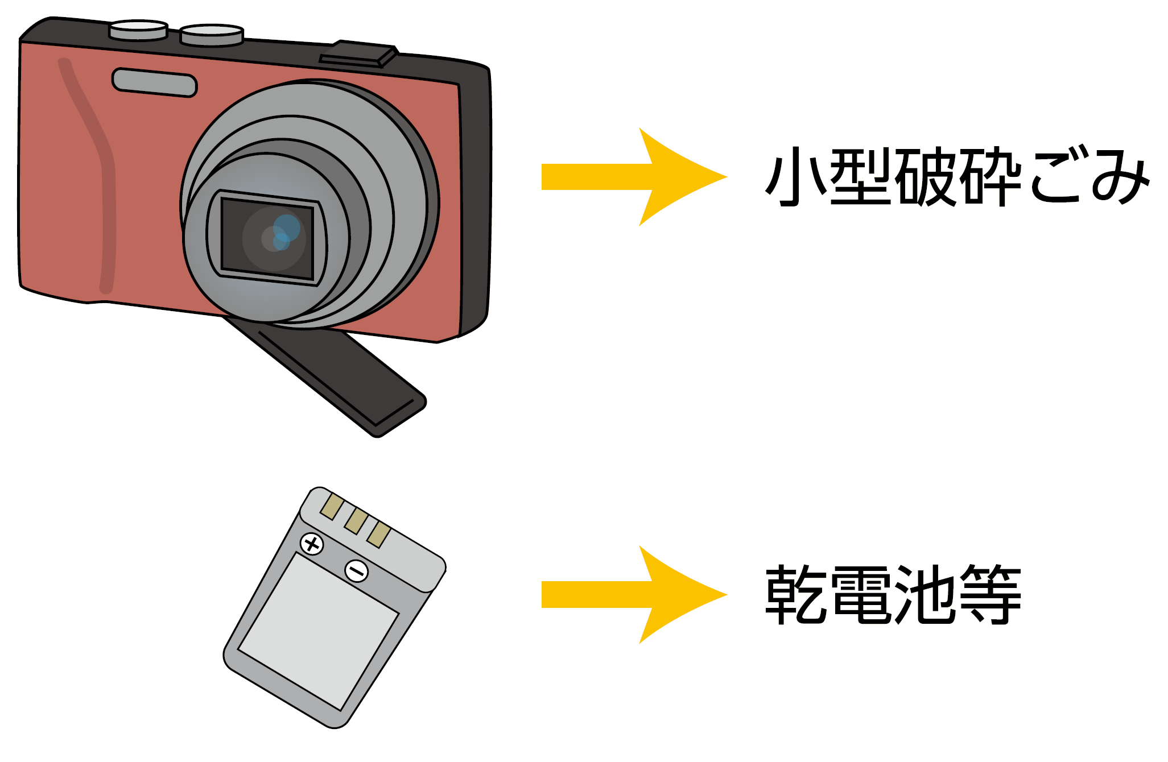

**◆収集日の確認にご活用ください**

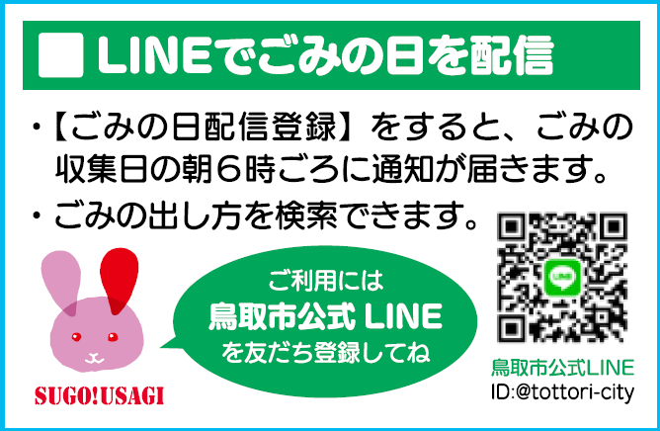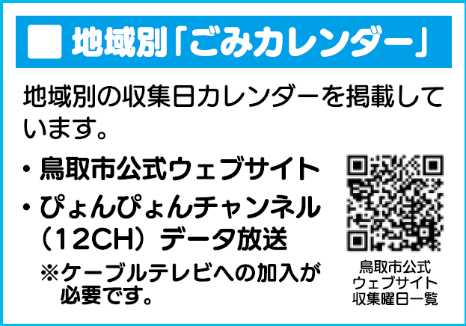

【問合せ先】　市役所本庁舎2階25番窓口 　生活環境課　　℡：0857-30-8084